**Manual do Administrador**

**GESTÃO DE GABINETE**

**Versão 5.0**

Sumário

Iniciando Acesso (Login) 1

Iniciando Acesso (Login) 2

Página Inicial 2

Gabinete 3

Cadastro 3

Erros comuns de cadastro 3

Alteração 4

Detalhes 4

Usuários 4

Exclusão 5

Estatísticas 6

Contato 6

Introdução

Este sistema utiliza a arquitetura multi-tenancy, com isto é possível, através de uma única instancia do sistema que vários usuários tenham acesso simultâneo. Entretanto cada usuário possui sua base de dados de forma isolada.

O painel administrativo do “Gestão de Gabinete” existe justamente para auxiliar no processo de gerenciamento de todos gabinetes que estão usando o sistema.

Configurações Iniciais

As configurações inicias de instalação são descritas no arquivo **README.md** ou podem ser lidos checando a pagina do sistema no *github*.

Mesmo assim cabe ressaltar que como o sistema cria e exclui database, para estas funções não apresentarem erros, o usuário definido no arquivo **.env** ou os que você vai cadastrar no novo gabinete, devem possuir todos privilégios de administrador do banco de dados.

Caso você não queira cadastrar o usuário root, ou outro com todos os privilégios de administrador do banco de dados, também se pode construir o base de dados manualmente e criar apenas o registro do gabinete na pagina de cadastro.

Caso crie a base de dados criados manualmente, você também deve popular ela, para isto basta verificar o “id” do gabinete, na tabela organizações e digitar os comandos:



Exemplo: Para realizar as migrações no gabinete de id=3, execute o comando: ***php artisan tenants:migrations 3*** .Iniciando Acesso (Login)

O **usuário** padrão para o administrador é **system** com a **senha** padrão é **system**.

Não se esqueça de trocar a senha padrão após o primeiro login clicando no menu superior esquerdo conforme a imagem.

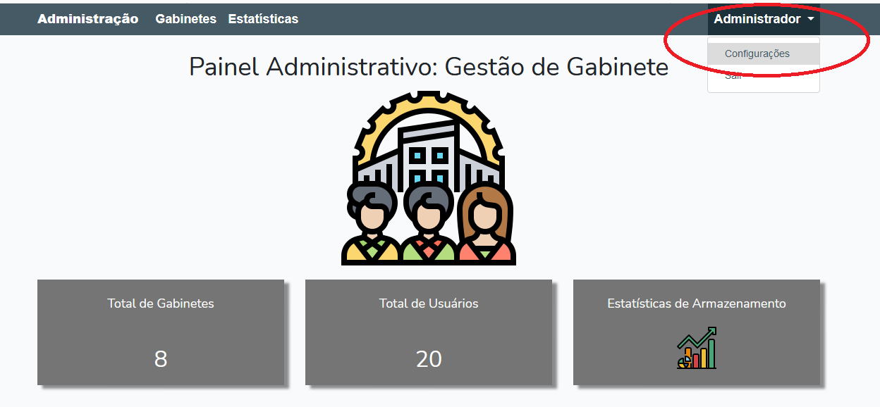

Página Inicial

Após realizar o login, o usuário será direcionado para o painel administrativo do sistema, aonde virá mostrado o total de gabinetes, total de usuários cadastrados e um link para as estáticas de armazenamento.

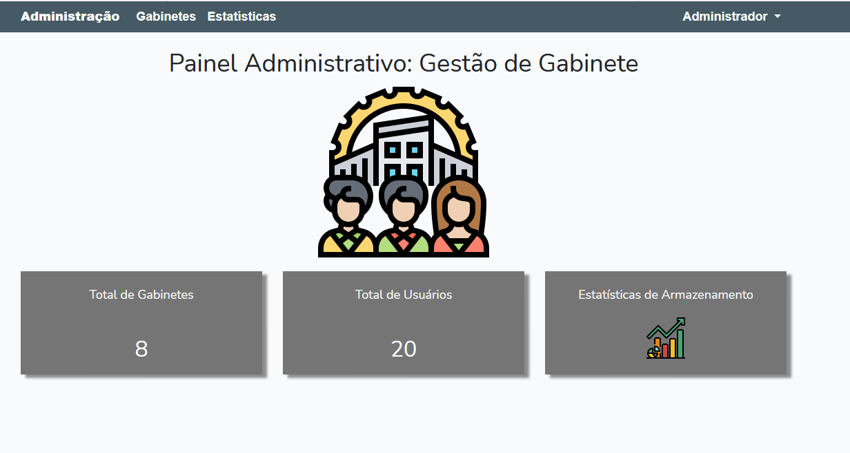

Gabinete

No menu superior “Gabinetes” o usuário deve ser direcionado a uma tela de cadastro, a qual estará vazia, então clique em adicionar para cadastrar o primeiro gabinete.

## **Cadastro**

Para cadastrar o gabinete basta preencher o formulário. Ao deixar selecionada a opção de criar banco de dados, uma base de dados será criada com todas as tabelas e registros necessários para o bom funcionamento do sistema.

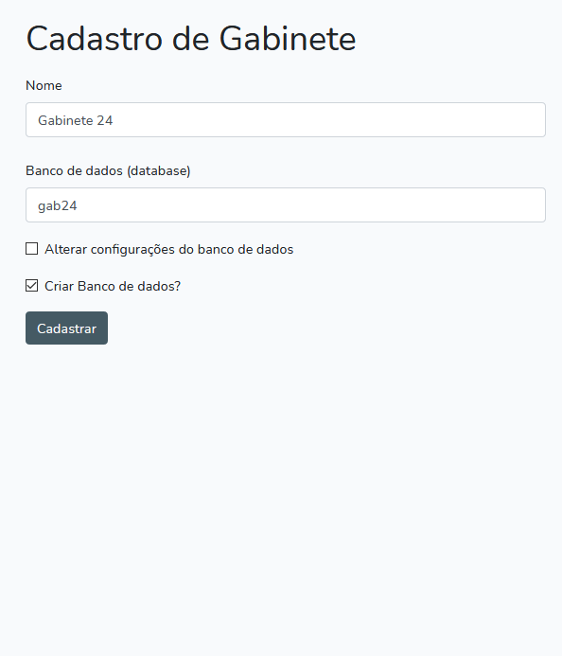 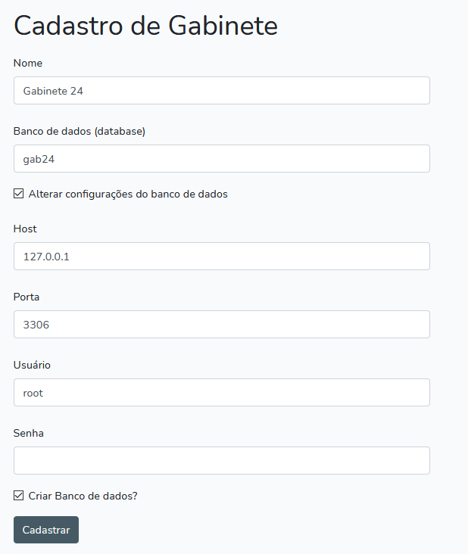

**Atenção:** Verifique se o usuário definido no arquivo *.****env*** ou o usuário que você vai cadastrar tem todas permissões necessárias para criar ou deletar banco de dados.

## **Erros comuns de cadastro**

Caso o cadastro retorne um erro, alguns erros comuns são:

- Já existe uma base de dados com o mesmo nome da cadastrada.

- Já existe um gabinete com o mesmo domínio/base de dados do cadastrado.

- As configurações do banco são invalidas.

- O usuário não têm permissões adequadas.

## **Alteração**

Você pode alterar os dados de um gabinete indo até a aba “Gabinetes” e clicando em editar no registro.

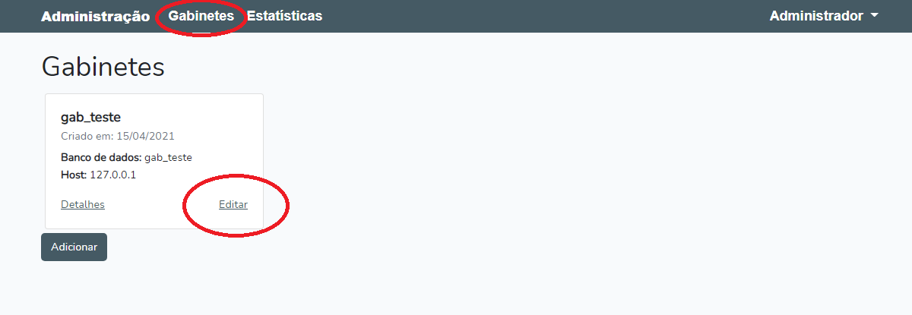

**Atenção:** A alteração do registro **não** afeta o banco de dados, certifique-se que todos dados se conhecida para não ocorrer erro.

## **Detalhes**

Você pode acessar algumas informações detalhadas indo até a aba “Gabinetes” e clicando em “detalhes” no registro desejado.

## **Usuários**

Na página de detalhes, além das informações adicionais, você poderá ver todos os usuários cadastrados para acesso do gabinete e também cadastrar novos usuários (2).

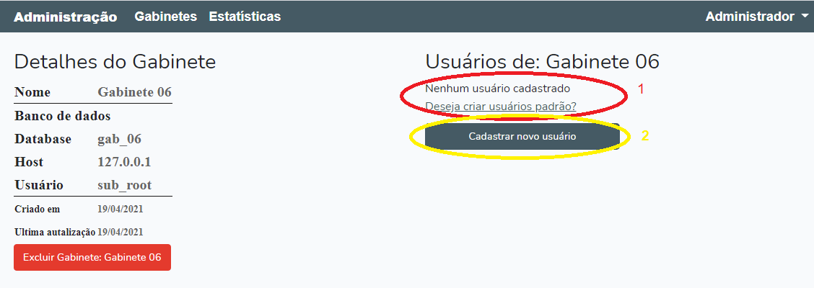

O sistema também da à opção de criar usuários padrão, neste caso cria-se três (3) usuários. Os nomes de usuário terão o seguinte formato: ***nome do banco de dados* + *número sequencial***. A senha será igual ao nome de usuário.

Com os usuários criados, o administrador pode excluir eles, ou redefinir a senha. Por questão de privacidade e segurança o administrador do sistema não tem acesso a senha dos utilizadores do sistema.

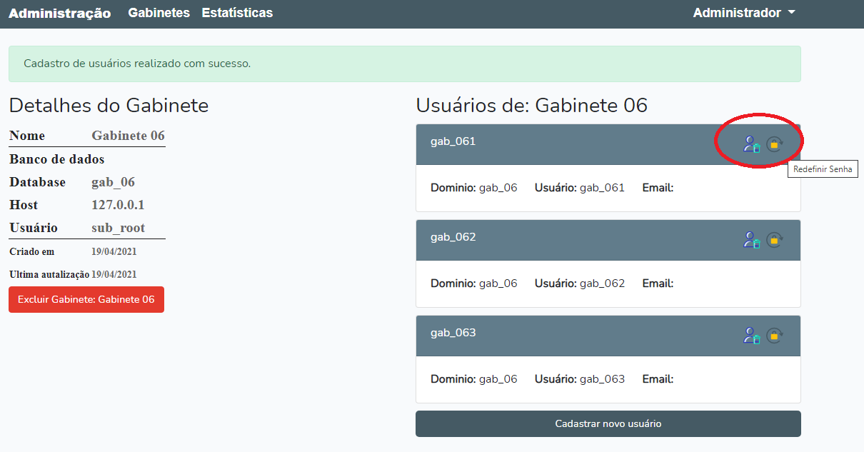

## **Exclusão**

Para apagar um gabinete, basta clicar no botão vermelho “Excluir Gabinete: *nome do gabinete*” que pode ser encontrado também na pagina *detalhes* dos registros.

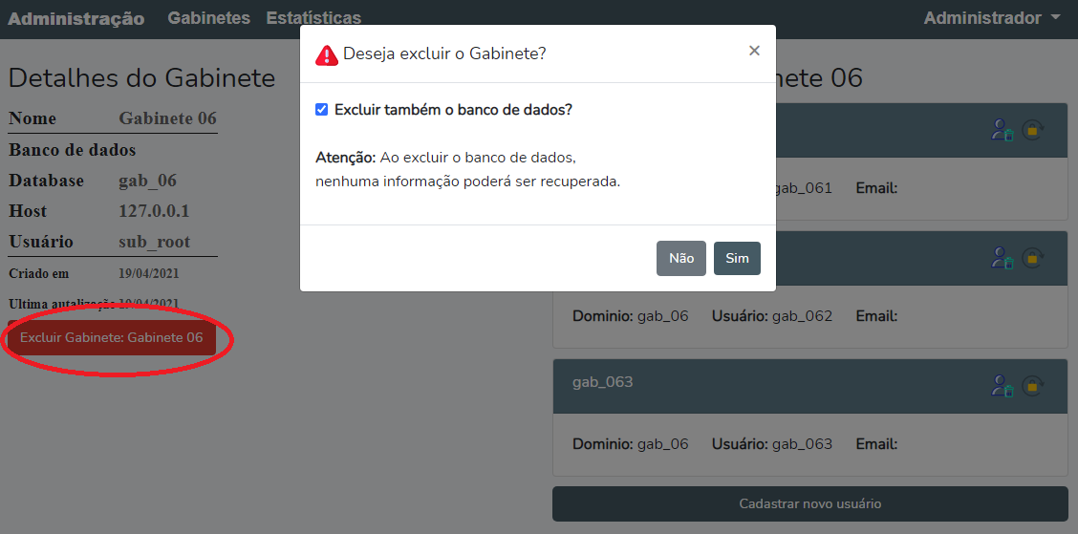

Existe a opção de excluir também o banco de dados, ou pode-se desmarcar a *checkbox* e então só apagara apenas os usuários e o registro do gabinete no banco de dados.

# Estatísticas

Clicando na pagina “Estatística” no menu superior, você pode ter acesso a quanto espaço de armazenamento as fotos e o documentos de cada usuário cadastrado ocupa no sistema. Para isto basta selecionar o Gabinete que deseja adquirir as informações.

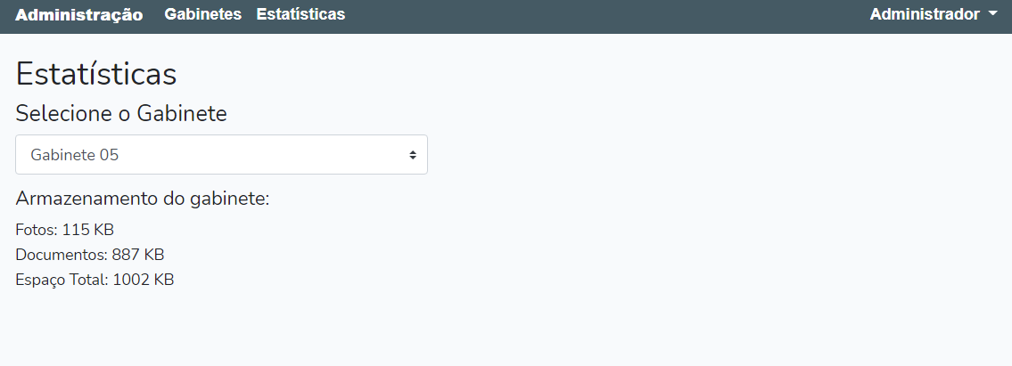

# Contato

Para maiores dúvidas e / ou esclarecimentos sobre o sistema, favor entrar em contato com o Serviço Tecnológico em Informática da **Câmara Municipal de Bauru/SP**.

**Email:** [tecnologia@bauru.sp.leg.br](mailto:tecnologia@bauru.sp.leg.br)